Муниципальное бюджетное дошкольное
образовательное учреждение
Детский сад №26 «Семицветик» комбинированного вида
Елабужского муниципального района

«ОСЕННИЙ ПЕРЕПОЛОХ»
музыкально - игровая программа
для детей старших и подготовительных групп на улице
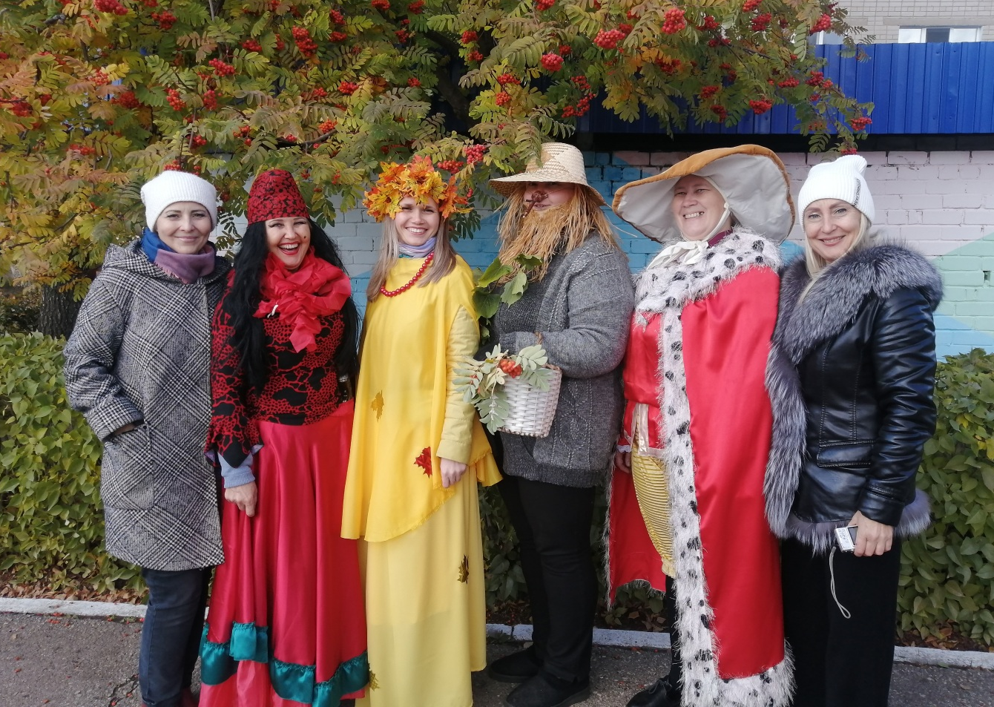

Музыкальные руководители:
Быстрова Е.А., Елизарова Е.А.
Инструктор по физической культуре
Рахимова М.Б.

Елабуга - 2021г.

Цель: Создать радостную обстановку, обогащать детей новыми музыкальными впечатлениями, развивать творческую активность детей в музыкально – игровой и спортивной деятельности.
Задачи:
- продолжать формировать у детей представление об осени через музыку поэзию, игры;
- развивать умение ритмично двигаться под музыку, чисто интонировать;
- формировать у детей желание участвовать в командных играх, воспитывать командный дух.
Действующие лица: Ведущая , Атаманша, Король Боровик , Леший, Осень
Оборудование: «Паутина» , 6 луж, «домик Лешего»
Все дети выходят на улицу, во внутренний двор, там их встречает Ведущая, везде развешаны гирлянды из листьев, шары, на переднем плане стоит домик Лешего.
01.По весёлую музыку дети выходят на спортивную площадку.
Ведущая: Здравствуйте дети, здравствуйте гости! Вот и пришла, ребята, золотая пора! Кто скажет, какое время года сейчас? Правильно! Осень на дворе! Теплая Осень успела всю землю покрыть золотым ковром, разукрасить все деревья и кусты в яркие цвета. Скажите, пожалуйста, а каким цветом листочки в осеннем лесу? Правильно! Желтые, красные, оранжевые! Наши мамы и бабушки варят варенье, компоты, делают всякие овощные запасы на зиму. А любители грибов солят их, собирая в лесу после дождя! Осень – прекрасная пора! Ребята, а вам нравится Осень?
Дети: Да!
Ведущая: Тогда давайте все вместе, дружно споём - позовем Осень к нам в гости?
Песня «ЧТО СЛУЧИЛОСЬ» А. Чугайкиной. (подг. гр) 02
Песня «ОСЕНЬ В ЛЕСУ» Л. Хисматуллиной. (ст.гр.) 02
Ведущая: Ребята, что-то Осень к нам опаздывает. Может, случилось что? Ой, а это что за домик? (Замечает дом, стучится в окно). Тук-тук, кто в домике живет?
Леший (выходит из домика): 03 Кто-кто? Лешие мы. Живем в лесу.
Ведущая: Здравствуйте, Дедушка Леший! А одному-то Вам в лесу не страшно?
Леший: Да нет. Я со зверюшками дружу. Лес от злых людей оберегаю.
Ведущая: Ну, Леший! Нам уже страшно!
Леший: Да я добрых не трогаю, я пугаю только плохих людей! У-у-у! Как закричу-у-у-у! (Кричит, пугает детей). Есть среди вас плохие, не воспитанные дети? (Кричит и кашляет). Давно видимо не кричал, плохо получается. А так-то я очень веселый! Хотите, и вас я развеселю!
Танец - игра «КУ-КУ» Е. Железнова 04
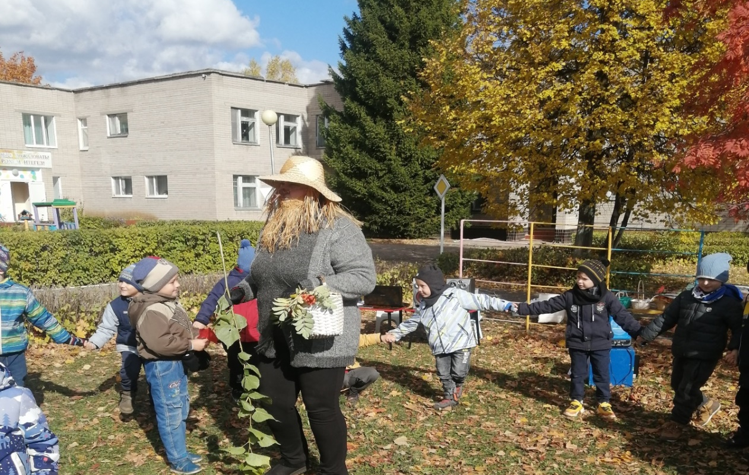
Леший: Вот, хорошо, молодцы, повеселились. А у меня, ребята, к вам вопрос: «Зачем вы сюда пожаловали?».
Ведущая и дети: Осень ищем.
Леший: Скоро-скоро должна она в лес прийти попрощаться со всеми лесными жителями! А пока, она до нас добирается, хотите, я вам смешную историю расскажу, что в лесу-то нашем творится. Так вот, живет в нашем лесу сам Король, Гриб-Боровик!
Звучит музыка, к детям важно выходит Король Боровик 05
Король Боровик: Здравствуйте, дети!
Я сегодня не в духе, меня покусали мухи!
Они жужжат над ухом, как только я усну.
Король грозит кулаком! Король стучит каблуком!
Меня покусали мухи! Я объявляю мухам ужасную войну!
Помогите ребята, победить мух!
Ведущая: Ребята, давайте поможем Королю Боровику, скажите, какое насекомое хорошо ловит мух? (Ответы детей). Правильно, паук.
Игра «ПАУКИ И МУХИ» 06
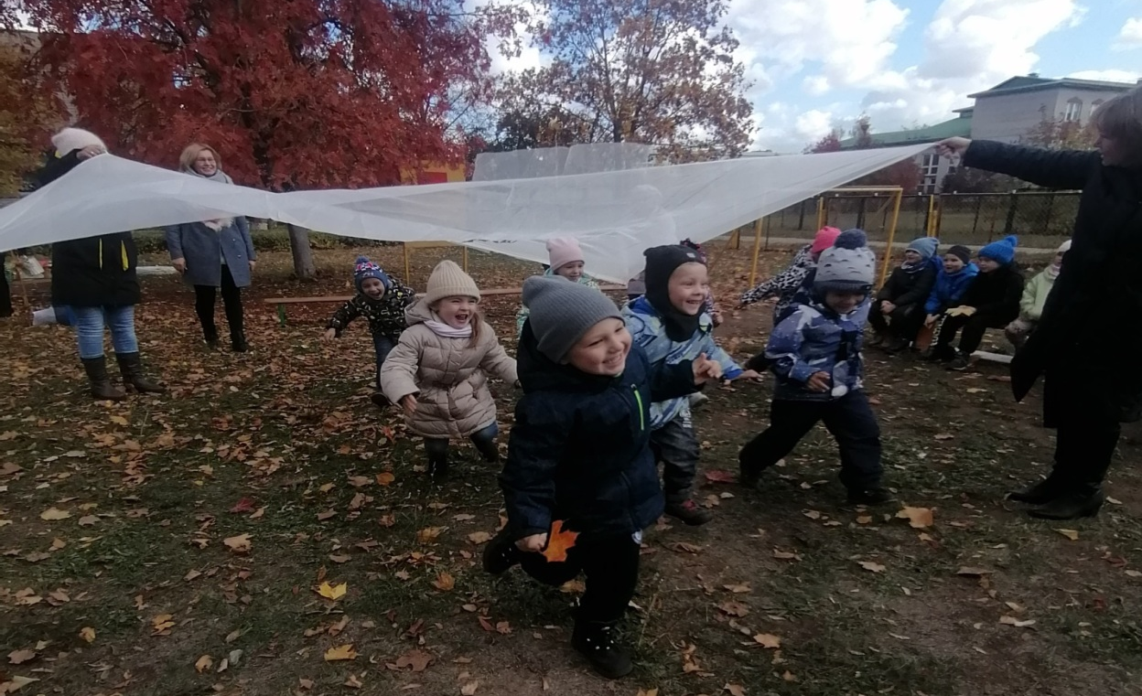
Ведущая быстро всем взрослым – «паукам» раздает покрывало, это паутина, все берутся за углы и поднимают руки вверх, пока звучит музыка, дети – «мухи», летают, по окончании музыки, взрослые опускают покрывало, стараясь поймать в паутину мух.
Король Боровик: Спасибо, вам ребята, спасли меня!
Под музыку появляется Атаманша. 07
Атаманша: Здравствуйте, деточки! Что Осень ждете? А-а-а, не слышу? Ждете, ждете? Не дождетесь! Я её к себе в пещеру на замок посадила. Будут теперь мои разбойнички всю зиму с витаминами: с овощами да фруктами.
Ведущая: Бедная Осень! Где-то сидит взаперти, неужели никто её не освободит? Что же делать? Без Осени плохо нам, запасов совсем не сделали. Надо помочь Осени выбраться, Леший придумай что-нибудь.
ЛЕШИЙ ДУМАЕТ. 08
Леший: Вы что, уважаемая Атаманша! Только о себе и думаете! Как же так, выходит, все люди останутся без осенних даров, а звери без запасов на зиму?
Атаманша: А вы меня хорошенько поуговаривайте, может я, и отпущу Осень. Я – женщина жалостливая, сердцем отходчивая. Вот проверю вас на внимание, хочу с вами ребята поиграть, повеселиться, игра называется: «Чей кружок быстрее соберется?».
Атаманша: Где ваши помощники – Леший и Боровик?

Леший и Боровик: Здесь мы.
Вот мое задание, слушайте внимательно. Сейчас зазвучит веселая музыка, все дети и взрослые весело танцуют, как только музыка закончится, все мальчики собираются вокруг Лешего, а девочки – вокруг БОРОВИКА. Всем задание понятно?
Игра «ЧЕЙ КРУЖОК БЫСТРЕЕ СОБЕРЕТСЯ?» 09
Леший: Уважаемая Атаманша, может, Осень освободите?
Атаманша: Надо подумать!
Король Боровик: Госпожа Атаманша, я тут узнал, что вы очень любите жалостливые истории, это правда?
Атаманша: Я их просто обожаю.
Леший: Ну, что Король Боровик, помогай, запевай, жалостливую песню.
Леший и Король Боровик поют дуэтом для Атаманши песню
«В траве сидел кузнечик!» В. Шаинского.1,3 куплет
Атаманша громко рыдает. Во время песни на траве выкладываются в две-три линии «лужицы» из клеенки.
Леший: Бедняжка, вы плачете прямо, как осенний дождь, такие лужи огромные образовались. Ребята, давайте мы развеселим нашу дорогую гостью, поиграем с ней в игру «Обеги лужи». Согласны?

ИГРА «ОББЕГИ ЛУЖИ» подг. гр. 10

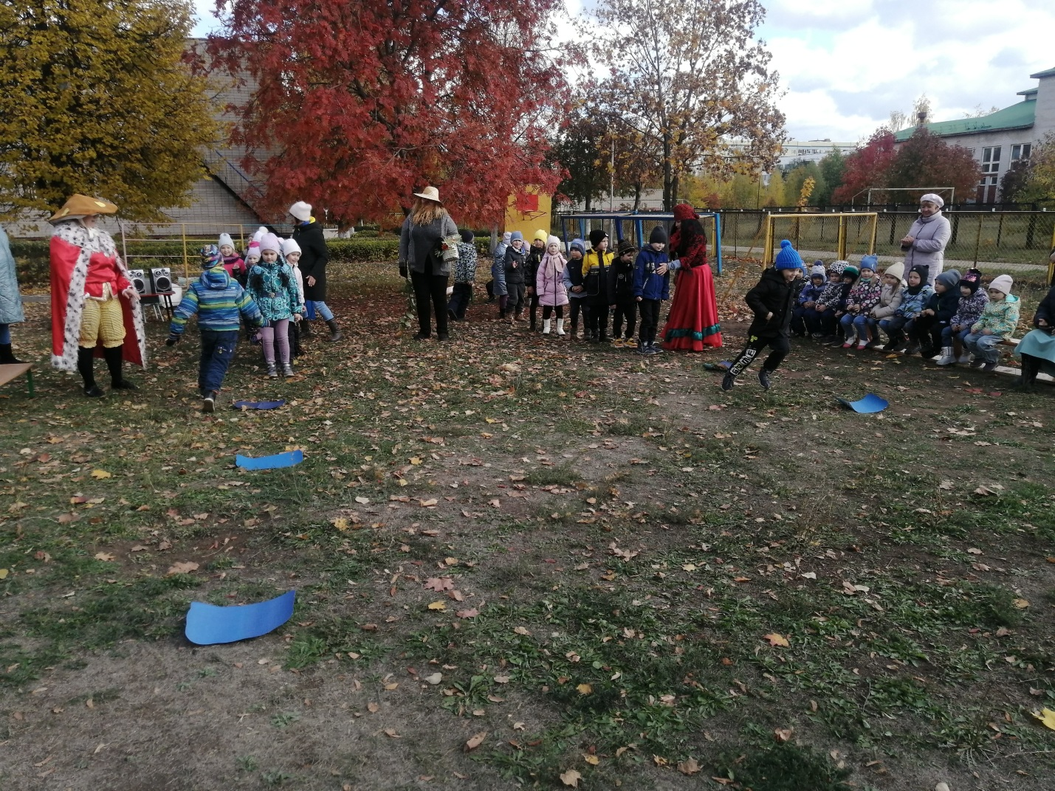

Дети должны добежать до ориентира, и вернутся обратно, кто быстрее.
Леший: Ну как, Атаманша, повеселела? Может, теперь ты отпустишь нашу Осень?
Атаманша: Да, вижу, дружные ребята, ловкие, молодцы! Так и быть, отпущу я Осень Золотую. Ух, любого уговорите выполнить ваше желание, а я добрая сегодня! Выходи, Красавица!
Атаманша выводит Осень на середину площадки. 11
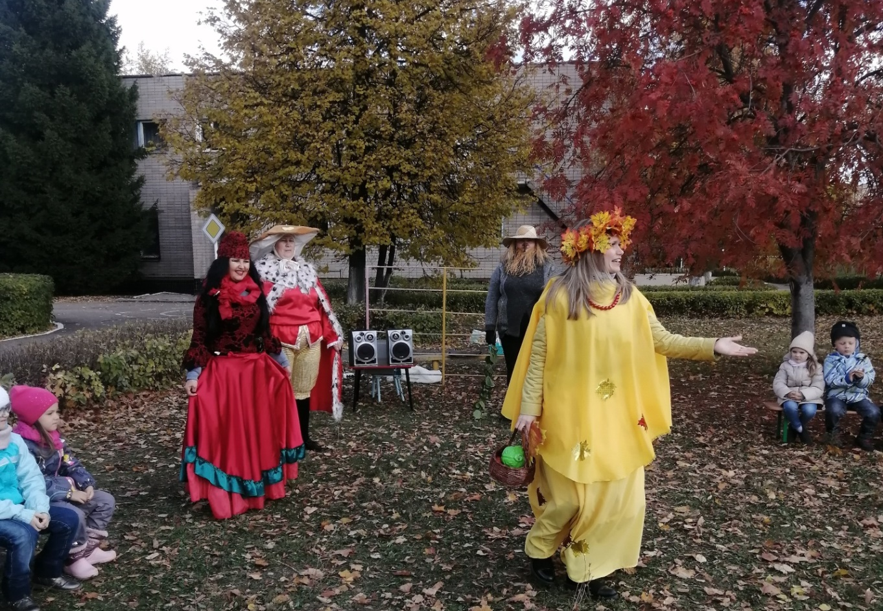
Осень: Здравствуйте, ребята! Здравствуйте, гости дорогие!
Я Осень, Осень Золотая!
Не виделись мы целый год, за летом сразу мой черед.
Листьям - время опадать, птицам – время улетать.
Наконец-то, я пришла к вам на праздник.
Спасибо, вам ребята за помощь, освободили меня, спасители мои! Я так счастлива, что у меня так много друзей! А что же делать с Атаманшей?
Атаманша: Мне так у вас понравилось!
Осень: Ну, хорошо, тогда оставайся! В моей корзинке свежие овощи, сейчас загадаю вам про них загадки. Вам подсказка, все мои загадки выросли в огороде, на грядке. Слушайте внимательно!
Атаманша по ответам детей, показывает тот или иной овощ.
1 загадка: Любопытный красный нос, по макушку в землю врос,
Лишь торчат на грядке, зеленые прядки. (Морковь - Г. Сатир).
2 загадка: Скинули с Егорушки золотые перышки,
Заставил Егорушку, плакать без горюшка. (Лук - А. Рождественская).
3 загадка: Закутан ребенок, в сорок пеленок. (Капуста).
4 загадка: Неказиста, шишковата, а придет на стол она.
Скажут весело ребята: «Ну, рассыпчата, вкусна!». (Картошка).
5 загадка: Раскололся тесный домик, на две половинки,
И посыпались в ладони Бусинки-дробинки. (Горох).
6 загадка: От ангины, скарлатины, защищают… (Витамины).
Осень: Молодцы, ребята, все загадки отгадали. Я вижу вы, ребята, очень умные, сообразительные, дружные, подвижные и любите играть.

Осень
За окошком небо хмурится, дождик капает по улице,
Не пускает нас гулять…Только мы не огорчаемся -
Мы друг другу улыбаемся и с хорошим настроением
Будем танец танцевать.
Вед. Нам любая непогода не беда –
Дети: Да, да, да!
Вед. Танцевать нас приглашает
Все вместе: Разноцветная игра!
Осень: Становись скорее в круг, и танцуй, мой милый друг!
Танец «РАЗНОЦВЕТНАЯ ИГРА»
муз. Б. Савельева, сл. Л. Рубальской 12
Осень: С вами было интересно, танцевали вы чудесно!
Вам «спасибо» говорю и угощение дарю!
Ведущая: Фрукты мы с собой возьмем, в наши группы отнесем.
Будем Осень вспоминать, песни, танцы повторять,
И на следующий год, снова ждать её приход.
Звучит музыка, дети благодарят Осень за дары, Ведущая просит Осень и всех героев остаться на фотосессию вместе с ребятами.

